보안 그룹 편집
단계 1
편집할 보안 그룹 선택 후 편집 버튼을 클릭합니다.
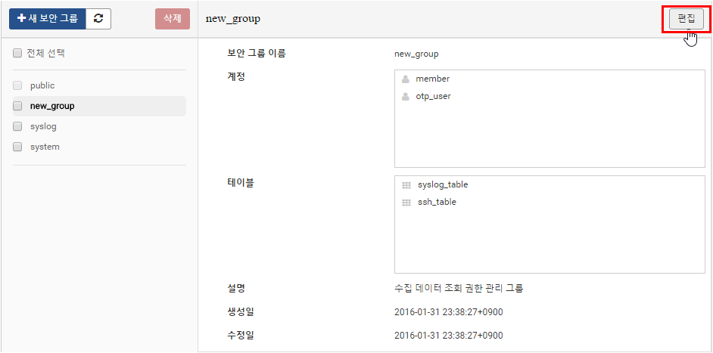
단계 2
보안 그룹 편집을 완료한 후 완료 버튼을 클릭해 작업을 완료합니다.
